INDICA AO PODER EXECUTIVO MUNICIPAL QUE FAÇA A LIMPEZA E COLOCAÇÕES DE GRADES NOS BUEIROS LOCALIZADO NAS RUAS CELSO DE LIMA ROSA (26) ESQ. COM AV. ISMAEL JOSÉ DO NASCIMENTO E NA RUA JOSÉ CÂNDIDO MELHORANÇA (24) ESQ. COM A RUA 3-A.
De conformidade com o que estabelece o Artigo 120 do Regimento Interno da Casa, o Vereador Subscritor, depois de ouvida a Soberano e Douta manifestação do Plenário, INDICA ao poder executivo municipal faça a limpeza e colocações de grades nos bueiros localizado nas ruas Celso de Lima Rosa (26) esq. com Av. Ismael José do Nascimento e na Rua José cândido melhorança (24) esq. com a Rua 3-A.

JUSTIFICATIVA

Atendendo solicitação dos moradores, INDICAMOS a necessidade de limpeza e a colocação de grade nos bueiros acima mencionados, pois os mesmos encontram-se sem nenhuma proteção, e a colocação de proteção nos bueiros se evitará que o lixo, folhas, e outros entulhos se acumulem no interior e cause o entupimento, esse serviço é de importância para garantir o perfeito escoamento das águas da chuva, evitando inundações, propagação de mau cheiro, criação de insetos e animais que prejudicam a saúde pública.

Venho salientar que essa é uma solicitação de um munícipe que nos procurou buscando ter essa demanda atendida.

Anexo
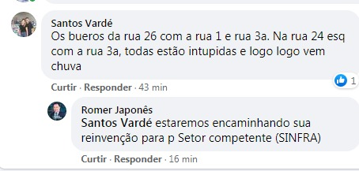

Contamos com a atenção do Poder Executivo Municipal através de suas Secretarias, para o atendimento desta importante indicação na qual merece atenção.

Plenário das Deliberações, Vereador Daniel Lopes da Silva, Câmara Municipal de Tangará da Serra, Estado de Mato Grosso, aos vinte e dois dias do mês de junho do ano de dois mil e vinte e um.



